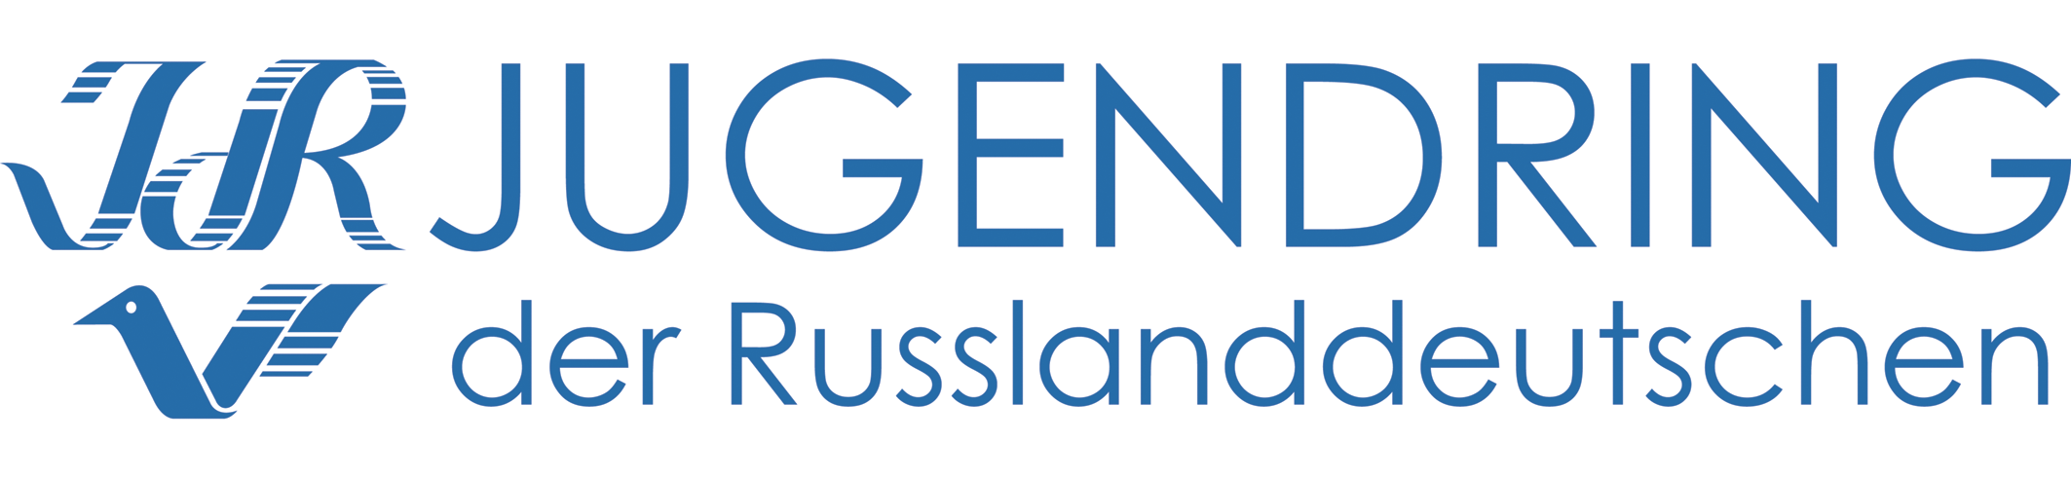
_______________________________________________________________________________________
Межрегиональная общественная организация “Немецкое молодежное объединение”
119435 Москва, ул. Малая Пироговская д.5, офис. 35 Тел/факс: +7 495 531 68 85, E-Mail: jdr@jdr.ru, Сайт: www.jdr.ru

Анкета для членских организаций МОО НМО "JUGENDRING"
Полное название организации*: _______________________________________________________
Регион, город*: ______________________________________________________________________
Руководитель организации*:_____________________________________________________________________________________________________________________________________________________________
В Немецком молодежном объединении с*:______________________________________________________________________________________________________________________________________________________________________
Дата создания \ регистрации клуба \ молодежной организации*: ___________________________
Приоритетные направления Вашей организации*: ____________________________________________________________________________________________________________________________________________________________________________________________________________________________________________________________________________________________________________________________________________________
Перечислите крупные проекты, которые, непосредственно, проводила Ваша организация*: ____________________________________________________________________________________________________________________________________________________________________________________________________________________________________________________________________________________________________________________________________________________
Контактная информация (телефон, электронная почта, сообщество в соцсетях, электронный сайт и т.д.)*:_______________________________________________________________________________________________________________________________________________________________________________________________________________________________________________________________________________________________________________________________________________
Логотип Вашей организации (если таковой имеется в электронном варианте, просьба прислать нам, дополнительно прикрепив изображение);
Фотография молодежного клуба (просьба также прислать нам, дополнительно прикрепив изображение).

Обратите внимание, что вся или некоторая информация из этой анкеты будет опубликована на сайте JdR.ru в разделе "Членские организации НМО" (http://jdr.ru/?menu=6&menu0=27&z=1).
* - пункты, обязательные к заполнению

